ПРОФОРИЕНТАЦИОННОЕ ЗАНЯТИЕ С ОБУЧАЮЩИМИСЯ ПО ПРОФЕССИИ 13.01.10 ЭЛЕКТРОМОНТЕР ПО РЕМОНТУ И ОБСЛУЖИВАНИЮ ЭЛЕКТРООБОРУДОВАНИЯ (ПО ОТРАСЛЯМ), РЕАЛИЗУЮЩЕЕСЯ В РАМКАХ ФП «ПРОФЕССИОНАЛИТЕТ»

Лобанов Александр Юрьевич, преподаватель ГАПОУ «Сыктывкарский лесопромышленный техникум»
Кирпичёва Ольга Анатольевна, старший методист, преподаватель ГАПОУ «Сыктывкарский лесопромышленный техникум»
Ворсин Андрей Владимирович, преподаватель ГАПОУ «Сыктывкарский лесопромышленный техникум»
Аннотация: В данной статье представлено практическое занятие для абитуриентов по программе подготовки квалифицированных рабочих, служащих по профессии 13.01.10 Электромонтер по ремонту и обслуживанию электрооборудования (по отраслям), реализующееся в рамках ФП «Профессионалитет». В рамках занятия происходит оценка теоретической подготовки и уровня заинтересованности в будущей профессии. Абитуриенты совместно со студентами вторых курсов выполняют практическое занятие, которое знакомит их с системами аварийного включения освещения, формируя навыки чтения и черчения схем.
Ключевые слова: профориентация, профессиональная подготовка, физика, чтение схем, АВР, Профессионалитет.
Федеральный проект «Профессионалитет» позволяет реализовать интенсивные образовательные программы с большим объемом часов практической подготовки на базе предприятий – опорных работодателей. Уровень освоения образовательной программы на базе основного общего образования по программе подготовки квалифицированных рабочих, служащих по профессии 13.01.10 Электромонтер по ремонту и обслуживанию электрооборудования (по отраслям) составляет 1 год 10 месяц. Данный период обучения целенаправленно реализуется в интеграции практической подготовки. Также немаловажную роль играет и уровень подготовки поступающих на данную профессию. Присваиваемая квалификация по данной профессии - электромонтер по ремонту и обслуживанию электрооборудования — это специалист, который занимается установкой, наладкой и ремонтом электрического оборудования и сетей. Он имеет знания в области электротехники, электроники, схемотехники и умеет работать с электроинструментами и измерительными приборами.
Задачи электромонтера по ремонту электрооборудования включают в себя:
- диагностику неисправностей оборудования и сетей;
- ремонт и замену поврежденных деталей;
- установку и наладку нового оборудования и сетей;
- проведение технического обслуживания оборудования и сетей;
- соблюдение правил безопасности при работе с электрооборудованием и сетями.
В связи с вышеизложенным результативно проводить профориентационную работу с обучающимися для погружения в данную профессию, а также на данном этапе можно выявить уровень мотивированности будущих абитуриентов к поступлению.
Один из главных профессиональных модулей для освоения является №3 «Выполнение ремонта и работ по предупреждению аварий и неполадок устройств электроснабжения и электрооборудования». Особую актуальность в современном мире получила тема «Сборка схемы включения аварийного освещения» в контексте обеспечения безопасности в зданиях и сооружениях.
Аварийное освещение предназначено для обеспечения эвакуации людей и проведения мероприятий по ликвидации аварийных ситуаций при отключении основного освещения.
Сборка схемы включения аварийного освещения предполагает знание основ электротехники и электроники, а также навыки работы с электрооборудованием. При этом необходимо учитывать требования нормативных документов и стандартов, регулирующих установку и эксплуатацию аварийного освещения.
Кроме того, современные технологии позволяют создавать эффективные системы аварийного освещения с использованием различных типов источников света и управляющих устройств. Знание современных технологий и тенденций в области аварийного освещения может помочь проектировщикам и специалистам по монтажу и наладке выбирать наиболее эффективные и экономичные решения.
Рассматривая данную тему с разных сторон, необходимо отметить, что задания для профориентационного занятия позволяют определить уровень базовых знаний по физике, основам безопасности жизнедеятельности, оценить интерес к будущей профессии, посредством следующих вопросов, представленных в таблице 1.
Таблица 1. – Вопросы первой части занятия
Вопрос | Ключевые слова (правильный ответ) для оценивания правильного ответа | Комментарий (цель вопроса, иные примечания к вопросу)
Назовите параметры, по которым на ваш взгляд, люминесцентные лампы превосходят лампы накаливания. | экономичности, световой поток, срок службы | Вопрос из жизненной ситуации позволяет проверить уровень интереса к будущей профессии
Назовите, чем заполнена колба лампы накаливания. | вакуум | Определить уровень знаний по физике
Назовите химический элемент, который является источником света в люминесцентных лампах. | ртуть | Определить уровень знаний по физике
Назовите место или места, где устанавливают эвакуационное освещение. | на выходе из помещения | Определить уровень знаний по основам безопасности жизнедеятельности
Назовите, какое освещение называется освещением безопасности. | освещение, работающее при отключении основного освещения | Определить уровень знаний по основам безопасности жизнедеятельности
Назовите главный тип освещения в помещениях. | общее освещение | Вопрос из жизненной ситуации позволяет проверить уровень интереса к будущей профессии.
Приведите пример естественного освещения. | дневной свет из окна | Определить уровень знаний по физике
Назовите, к какому виду светильников относятся напольные, настенные и подвесные светильники. | местного освещения | Вопрос из жизненной ситуации позволяет проверить уровень интереса к будущей профессии
Назовите самый экономичный тип освещения. | светодиод | Вопрос из жизненной ситуации позволяет проверить уровень интереса к будущей профессии
Назовите, опираясь на схему, вид подключения дросселя к люминесцентной лампе. | последовательно | Вопрос из жизненной ситуации позволяет проверить уровень интереса к будущей профессии
Для ответа на данные вопросы рекомендуется использовать ситуации из жизни, иллюстрации или наглядный пример того помещения/аудитории, в котором находятся обучающиеся.
Вторая часть заданий позволяет проверить уровень знаний условных обозначений электрических элементов, применяемых в физике. Условные обозначения на электрических схемах нужны для удобства и стандартизации обозначения элементов схемы, устройств и соединений между ними. Без условных обозначений на схеме было бы сложно разобраться в содержании, поскольку элементы могут иметь различные формы, размеры и назначения, а соединения могут быть выполнены различными способами.
Условные обозначения на электрических схемах определяются в соответствии с ГОСТами и другими стандартами, что обеспечивает единообразие и понимание обозначений между различными специалистами и организациями. Например, обозначение резистора на электрической схеме может быть выполнено в виде прямоугольника с надписью "R", что позволяет быстро определить этот элемент и его назначение.
Кроме того, условные обозначения на электрических схемах позволяют упростить и ускорить процесс проектирования и изготовления электрических устройств и систем, поскольку они помогают избежать ошибок и упрощают процесс монтажа и наладки.
Чтение условных обозначений является одним из базовых навыков, необходимых при освоении профессии, что четко должны осознавать будущие абитуриенты.
Пример эталонного варианта с ответами к заданию второй части представлен на рисунке 1.
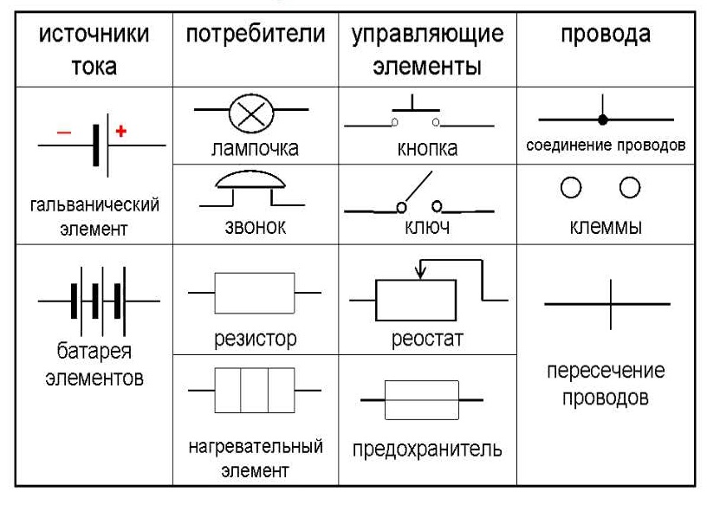
Рисунок 1. – Эталонные ответы условных обозначений

На рисунке 2 представлено изображение с примерным заданием второй части занятия.
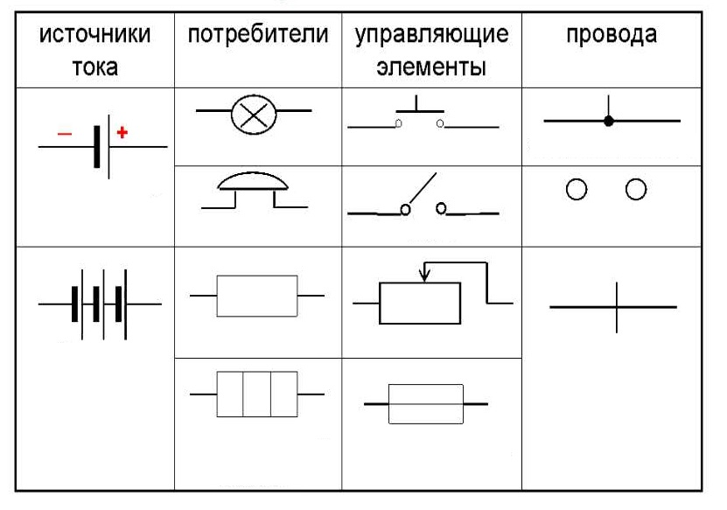
Рисунок 2. – Пример задания с условными обозначениями
Третья часть профориентационного занятия - выполнение практической работы в паре с обучающимся 2 курса по профессии 13.01.10 Электромонтер по ремонту и обслуживанию электрооборудования (по отраслям). Задание - разработать схему аварийного освещения для трехфазной сети.
Суть задания: придумать и изобразить схему аварийного переключения потребителя трехфазного тока имитирующего освещение объекта.
Схема должна содержать:
- потребителя трехфазного тока;
- автомат, имитирующий отключение основного питания;
- аварийную линию питания;
- систему переключения, обеспечивающее питание при обрыве основной сети.
Время выполнения - 20 минут, не учитывая время на технику безопасности.
За каждым абитуриентом закрепляется студент 2-го курса, который уже освоил данную тему. После проведения инструктажа по технике безопасности при работе на учебном стенде, он объясняет принцип работы автоматического ввода резерва (далее – АВР) схем, их основные виды и варианты исполнения. Под руководством студента абитуриент вычерчивает схему, например, как показано на рисунке 3. В процессе работы, абитуриент должен собрать все имеющиеся элементы в единую схему. Студент консультирует абитуриента по вопросам рационального размещения элементов схемы и их соединения между собой. После выполнения задания или по окончанию выделенного времени преподаватель проводит оценку выполненной работы.
Работа оценивается по следующим критериям:
- рациональность схемы;
- техническое исполнение;
- полнота отображаемой информации;
- аккуратность оформления.
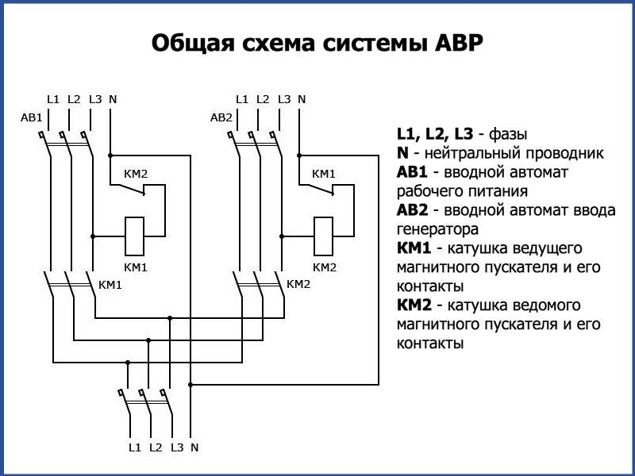
Рисунок 3 – Типовая схема аварийного освещения.
Профориентационное занятие «Сборка схемы включения аварийного освещения» является простым и наглядным для будущих студентов профессии 13.01.10 Электромонтер по ремонту и обслуживанию электрооборудования (по отраслям). Занятие демонстрирует базовые принципы организации подключения электрооборудования и формирует представление о том роде деятельности, который они будут выполнять в своей будущей профессии. В тоже время данное занятие:
- охватывает в себе знания по ключевым предметам, необходимые для студента такие как физика и основы безопасности жизнедеятельности;
- позволяет выяснить насколько абитуриент погружен и заинтересован в изучении данного предмета;
- знакомит с одним из ключевых навыков, необходимый для электромонтера - чтение схем.
Все это особенно важно в условиях интенсификации процесса обучения в рамках программы «Профессионалитет».

